食品衛生に関するクイズ＆アンケート
おおさか食育フェスタ201６
大阪府健康医療部食の安全推進課

あなたの性別・年齢を教えください。当てはまるものに「○」をお願いします。
性別 ： 男 ・ 女
年齢 ： １０歳未満 ・ １０代 ・ ２０代 ・ ３０代 ・ ４０代 ・ ５０代 ・ ６０歳以上

【選択クイズ】 パネルやテーブルの上を見ながら、正しいと思う番号に「○」をつけてください。
（Ｑ１）正しい手洗いの方法は？
① せっけんを使って十分に洗う → 清潔なタオルでよく拭く → アルコール消毒液をつけてこする
② せっけんを使って十分に洗う → アルコール消毒液をつけてこする → 清潔なタオルでよく拭く

（Ｑ２）お肉と野菜の盛り付け方はどっちが正しい？
① お肉と野菜を別のお皿に盛る ② お肉と野菜を同じお皿に盛る
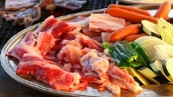
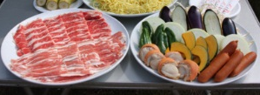

（Ｑ３）食品衛生上、安全な焼き加減のお肉はどれ？
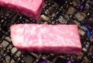
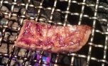
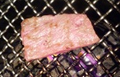
① 赤いお肉 ② 軽く火であぶった少し赤みの残ったお肉 ③ しっかり火を通し色の変わったお肉

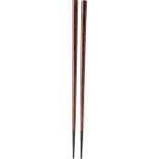
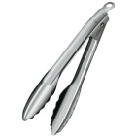
（Ｑ４）焼きあがったお肉はどっちで取る？
① お肉を焼いたトング ② 食べる用のお箸

（Ｑ５）食中毒菌が増えていると、食品の見た目、臭い、味の変化でわかる？
① わかる ② わからない

【食の安全安心メールマガジンに関するアンケート】
大阪府では、食に関するさまざまな情報を皆様にお知らせするメールマガジンを配信しています。
食中毒の発生等をお知らせする「食に関する緊急情報」、食の豆知識をお知らせする「知っトク！食の情報」、
食に関するいろいろなイベントやセミナー等の情報をお知らせする「イベント情報」など６種類の情報から欲し

い情報だけを選んで受信していただけます。

当てはまるものに「○」をつけてください。
（Ｑ１）このメールマガジンに登録していただいていますか。
① 登録している ② 知っているが登録していない（Ｑ２へ） ③ 知らなかったので登録していない（Ｑ２へ）
（Ｑ２）（Ｑ１で登録していないと答えた方） 登録してみたいと思いますか。
① 思う ② 思わない（Ｑ３へ）
（Ｑ３）（Ｑ２で思わないと答えた方） 「思わない」と答えた理由を教えてください。（複数選択可）
① 欲しい情報は、欲しいと思ったときに自分で探すことにしている
② 食に関する情報に興味がない ③ 個人情報なのでメールアドレスを登録したくない
④ 手続きがよく分からない ⑤ その他（具体的に ）

ご協力ありがとうございました。

